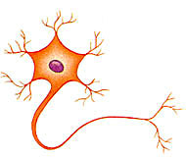

**Pracovný list**

**(téma: NERVOVÁ SÚSTAVA)**

1. ***Doplň chýbajúci text.***

Základnou stavebnou jednotkou nervovej sústavy je .........................

Zväzky neurónov vytvárajú ...............

............... je uložená v chrbticovom kanáli a je centrom jednoduchých reflexov, napr. obranného reflexu.

1. ***Dopíš časti neurónu (nervovej bunky)***

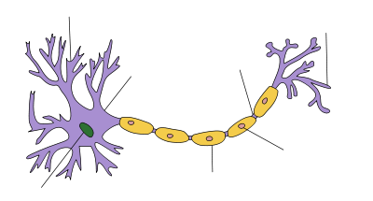

1. ***Ako delíme nervovú sústavu ???***

__________________ (zahŕňa mozog a miechu) a ________________ (tvorená mozgovými, miechovými a útrobnými nervami).

1. ***Farebne vyznač :*** predný mozog(*červenou*), predĺženú miechu(*žltou*), mozoček(*modrou*), medzimozog(*zelenou)* a stredný mozog*(hnedou*).

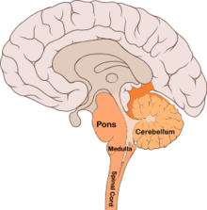

1. ***ŠTVORSMEROVKA***

Slová: *odstredivý, nerv, reflex, neurón, medzimozog, mozoček, mozog, miecha,*

*sivá hmota*

|  |  |  |  |  |  |  |  |  |  |  |  |  |
| --- | --- | --- | --- | --- | --- | --- | --- | --- | --- | --- | --- | --- |
| Ý | V | I | D | E | R | T | S | D | O | D | H | CH |
| B | R | A | E | N | E | R | V | M | O | I | A | L |
| R | A | B | E | J | F | P | O | O | I | J | CH | O |
| C | S | T | L | K | L | M | O | Z | O | Č | E | K |
| D | N | Ó | R | U | E | N | N | O | K | H | I | A |
| P | O | M | V | F | X | G | M | G | L | I | M | K |
| V | R | N | M | E | D | Z | I | M | O | Z | O | G |
| T | S | A | T | O | M | H | Á | V | I | S | L | L |